UNIVERSIDADE PAULISTA
INSTITUTO DE CIÊNCIAS EXATAS E TECNOLOGIA
cAMPUS BRASÍLIA

ALUNO 1
ALUNO 2
ALUNO 3

TITULO DO TRABALHO
Sub-titulo

BRASÍLIA
ANO
SUMÁRIO
1 INTRODUçÃO 1
1.1 Apresentação do template 1
1.2 Elaboração da introdução 1
1.3 Tópicos essenciais de uma introdução 2
1.1.1 Primeiro parágrafo 2
1.1.2 Segundo parágrafo 3
1.1.3 Terceiro parágrafo 3
1.1.4 Quarto Parágrafo 3
1.4 Objetivos 4
1.1.5 Objetivo Geral 4
1.1.6 Objetivos Específicos 4
1.1.7 Organização do trabalho 5
2 desenvolvimento 8
2.1 ORIENTAÇÕES GERAIS DE FORMATAÇÃO E IMPRESSÃO 8
2.2 ILUSTRAÇÕES 8
2.3 TABELAS & QUADROS 11
2.4 FORMULAS 12
2.5 Diretrizes gerais para estruturação do texto de revisão de literatura 12
3 metodologia 15
3.1 Caracterização do Estudo 15
4 procedimentos experimentais e resultados 21
4.1 RELATOS dos resultados 21
5 considerações finais e recomendações futuras 23

INTRODUçÃO

Apresentação do template

Este é um modelo com formatações básicas, é poderá ser utilizado para a elaboração do relatório técnico dos alunos dos Cursos da universidade Paulista UNIP. Obs. Este modelo servirá como exemplo base, o que não isenta aos alunos, a consultar as NORMAS e MANUAIS. A idéia deste template é apenas, contribuir para uma elaboração rápida dos conteúdos e formas básicas, onde as formatações sejam realizadas automaticamente. Permitindo ao aluno, fazer uma breve averiguação das formatações do manual oficial da universidade e normas vigentes da ABNT. O autor não se responsabiliza pelo uso indevido, ou pelas atualizações das normas e manuais, que porventura, vierem a entrar em vigência ou mudadas sem avisos prévios, e que aqui não constam. Não se responsabiliza também, caso ocorram algumas divergências de formatação, ou o template venha a perder as configurações originais, por atualizações de software, ou mudanças de versões do Word. Ou uso inadequado dele. As formatações oficiais podem ser adquiridas no site da universidade e biblioteca. E das normas NBR 6023:2002, NBR 6024:2012, NBR 6027:2012, NBR 6028:2003, NBR 6034:2004, NBR 10520:2002 e NBR 14724:2011, da Associação Brasileira de Normas Técnicas (ABNT).

Elaboração da introdução

Na parte da introdução o autor/aluno deve apresentar o tema do trabalho, fazer uma pequena revisão da literatura, na qual é mostrado um histórico do assunto abordado, as razões de sua pesquisa, seus objetivos, classificação da pesquisa e metodologia. Isso se faz necessário a fim de situar o estudo no contexto geral do conhecimento. É comum, ao final da parte introdutória, apresentar um texto breve dissertando sobre a ordem em que o conteúdo do trabalho será apresentado nos seus diversos capítulos. Não é interessante ‘inflar’ sua introdução com diversas citações, figuras, tabelas, estudos e/ou volume de informações que não auxiliam diretamente em atender aos objetivos da introdução.

Tópicos essenciais de uma introdução

Neste modelo, tem-se optado por formato de Introdução em que há apenas um único texto, abrangendo todos os tópicos (Apresentação + Problema + Motivação + Justificativa, e separando em tópicos os Objetivos que pode ser as Hipóteses, ou a hipótese). Independente do formato escolhido para a Introdução seja um formato mais tradicional com todos os itens em tópicos ou mais atual com alguns ou todos os tópicos em texto único. Em qualquer modelo de Introdução adotado, ele possui o mesmo objetivo e todos estes elementos deverão ser contemplados no texto. Para tanto, deve-se utilizar uma linguagem clara e objetiva. Assim, procure elaborar frases curtas. Frases com apenas uma idéia em cada frase deixam o texto mais fluente. Cada parágrafo deve transmitir uma mensagem (ou um assunto) ao leitor, contendo idéias organizadas linearmente.
A introdução deve possuir um texto de macro-estrutura composta por idéias organizadas em todos os parágrafos, que deverá atender especificamente aos objetivos do estudo inserido no tema escolhido. Está macroestrutura segue a idéia de uma pirâmide invertida, ou seja, com uma base superior ampla (que abrange o tema de uma forma ampla) afunilando na medida em que se aproxima de sua parte mais inferior. Tal representação é utilizada para exemplificar a organização dos assuntos que devem ser transmitidos na introdução, os exemplos a seguir podem servir de base para a elaboração da introdução.

Primeiro parágrafo

O Primeiro parágrafo pode ser apresentando uma ordem inicialmente mais genérica e ampla, até atender aos objetivos mais específicos do estudo com o afunilamento das idéias.
Por exemplo, imagine um estudo no qual o objetivo é analisar os efeitos do uso de algumas de técnicas de ensino/aprendizado sobre o ensino dos conteúdos básicos da engenharia, nos primeiros anos de formação do engenheiro. Neste caso, o primeiro parágrafo pode ser iniciado falando-se dos conceitos mais gerais das técnicas de ensino e aprendizado nas engenharias. Outra possibilidade também seria iniciar o primeiro parágrafo falando da importância da base conceitual a importância do entendimento dos conceitos básicos, bem fundamentados nas engenharias. O trabalho pode atender a estrutura de introdução que segue do assunto mais geral até delimitando nos específicos.

Segundo parágrafo

No segundo parágrafo, a mensagem inicialmente geral transmitida pelo primeiro parágrafo deve seguir em direção aos objetivos específicos do trabalho. Por exemplo, o segundo parágrafo seguiria com a complementação do assunto ‘técnicas de ensino/aprendizado juntamente com os tipos das técnicas mais utilizadas na formação básicas das engenharias, dar exemplos de pesquisas realizadas no mesmo seguimento de pesquisa que será abordado no projeto.

Terceiro parágrafo

Neste sentido, os próximos parágrafos também são desenvolvidos até que o problema de pesquisa seja apresentado de forma mais específica e ímpar. Lembrando sempre que, o desenvolvimento destes parágrafos iniciais, serve para fundamentar, e dar suporte teórico ao estudo até que o problema de pesquisa específico seja apresentado. Assim, a apresentação de forma mais geral em direção aos objetivos específicos deve ser produzida com base em trabalhos científicos, consultados e citadas no texto. As fontes de pesquisas mais adequadas são; livros, teses, dissertações e artigos científicos. Na medida em que o texto evolui, o problema de pesquisa deve ser evidenciado.

Quarto Parágrafo

Pode se criar um parágrafo baseado em fontes consultadas, onde o autor deverá fazer apontamentos que justifiquem, legitima e mostre a relevância para a realização de seu trabalho. Podendo também ser ao longo de toda a introdução, e na seqüência, mostre os objetivos do estudo e apresentar a motivação e uma breve justificativa finalizando a introdução.

Objetivos

A introdução deve ser finalizada com a apresentação dos objetivos do estudo. Eles devem ser claros e concisos, sempre tendo ligação direta com o problema de pesquisa desenvolvido ao longo da introdução.

Objetivo Geral

De forma geral, os objetivos de estudos procuram: descrever, comparar e analisar. A descrição pode ser entendida como um diagnóstico, representação ou retrato de conceitos, idéias, paradigmas, métodos, fenômenos, etc. (Aqui pode se descrever exatamente, o que se pretende fazer na sua pesquisa de uma forma geral e ampla, para solucionar o problema, ou realizar a pesquisa no todo)

Objetivos Específicos

Primeiro passo
Em qualquer pesquisa, o primeiro a se fazer é a base conceitual, que servirá para o entendimento da pesquisa. Pode ser escrito como se fará esta a base conceitual, seja ela, uma base fundamenta em revisões bibliográficas ou de literatura.

Segundo passo
Consiste em descrever como se fará a coleta de dados e os instrumentos que serão utilizados na abordagem do problema da pesquisa experimental. Por se tratar de TCC, a ementa da UNIP, sugere sempre alguma desenvolvimento e ou execução de projeto. Neste caso a pesquisa constitui em um formato mais simples e fácil de concluir.

Terceiro passo
Consiste em descrever a forma de análises de forma mais geral, qual é o objetivo ou os objetivos em que o estudo procura satisfazer. Seja; descrever, comparar e analisar.
- Descrever
Pode ser entendida como um diagnóstico, representação ou retrato de conceitos, idéias, paradigmas, métodos, fenômenos, etc.
- A comparação
Compreende o confronto de conceitos, idéias, paradigmas, métodos, etc.
- A análise
Diz respeito à interpretação do que está sendo descrito e/ou comparado à luz de conhecimento dedutivo ou indutivo.

O quarto passo
Consiste em fazer o fechamento do seu trabalho e as considerações finais dele, pode-se reforçar a importância do estudo por meio de uma breve justificativa. Esta justificativa, apresentada no mesmo parágrafo dos objetivos, possui característica que implicam nas possíveis contribuições do trabalho em termos de suas generalizações, aspectos de aplicação prática e aplicações teóricas.

1 SEÇÃO PRIMÁRIA (EM CAIXA ALTA E EM NEGRITO)
1.1 SEÇÃO SECUNDÁRIA (EM CAIXA ALTA E SEM NEGRITO)
1.1.1 Seção Terciária (Com as Iniciais Maiúsculas negrito) 15
1.1.1.1 Seção quaternária (Com as Iniciais Maiúsculas sem negrito)

DESENVOLVIMENTO DA metodologia

Nesta seção deve ser explicado o como o projeto foi desenvolvido em todas as suas etapas. Explique detalhadamente para permitir a reprodução do projeto ou experiência. Nela deve constar; visão geral do projeto, softwares usados, lista dos equipamentos usados. Procedimentos geral de montagem do hardware, além disso, deve constar o esquema elétrico, os códigos fontes, os procedimentos para desenvolver as aplicações via web. Deve constar se foi desenvolvido um aplicativo ou se usou aplicativo de terceiro para o desenvolvimento IOT.
As subseções que devem constar no relatório.
Listas de materiais
Software utilizados
Montagem do circuito
Descrições dos procedimentos gerais para implementação do sistema.
Outras sub seções que julgar necessárias

ORIENTAÇÕES GERAIS DE FORMATAÇÃO E IMPRESSÃO

    - Seção primária (em CAIXA ALTA e em NEGRITO)
As seções primárias devem iniciar SEMPRE em páginas distintas.

    - Seção secundária (em caixa alta e sem negrito)

Os títulos das seções secundárias devem ser separados do texto que os precede por 2 (dois) espaços de 1,5 cm.

    - Seção Terciária (Com as Iniciais Maiúsculas)

Os títulos das seções terciárias devem ser separados do texto que os precede por 1 (um) espaços de 1,5 cm.

    - Seção quaternária (Primeira letra do título Maiúscula)

Os títulos das seções quaternárias também devem ser separados do texto que os precede por 1 (um) espaços de 1,5 cm.

ILUSTRAÇÕES

Indicar na parte superior o termo designado (desenho, esquema, fotografia, gráfico, mapa organograma, planta, quadro, retrato, figura e outros), seguida do seu número de ordem de ocorrência no texto em algarismos arábicos, travessão e do título. Após a ilustração, na parte inferior, indicar a fonte consultada (obrigatório, mesmo que seja do próprio autor). Deve ser citado no texto e inserido o mais próximo do trecho a que refere.
Figura 1 Representação esquemática do modelo biomecânico para a análise do arremesso.
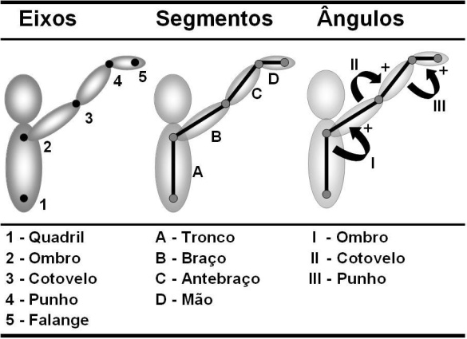
Fonte: Figura retirada de XXXXXX, 2012

Pode ser observado o uso nos textos a seguir

    - Exemplo do Uso de citação de figuras

O uso de figuras e ilustrações é muito comum em um trabalho acadêmico a fim de explicar ou complementar visualmente o texto. Um erro comum entre os alunos/autores é não fazer comentário algum sobre a figura no texto que a precede ou sucede. Ora, se a função da figura é explicar ou complementar visualmente o texto, conclui-se que sempre deve haver uma ligação entre texto e figura. Desta forma, torna-se obrigatória a inclusão de um comentário sobre a figura no texto. A NBR 14724:2011 reforça este fato quando diz em sua Seção 5.8: “A ilustração deve ser citada no texto e inserida o mais próximo possível do trecho a que se refere.” Cabe ressaltar que a citação no texto sempre deve aparecer antes da figura. O parágrafo a seguir apresenta um exemplo de como a citação da Figura deve ser feita.
A Figura 2 apresenta a foto de um robô móvel quadrúpede desenvolvido por professores e alunos do Curso de Engenharia Elétrica da UFES. Ele possui controladores que utilizam lógica nebulosa (fuzzy) para a geração de reflexos que contribuem para a estabilidade e o equilíbrio do robô em ambientes irregulares.
Figura 2 – Robô quadrúpede
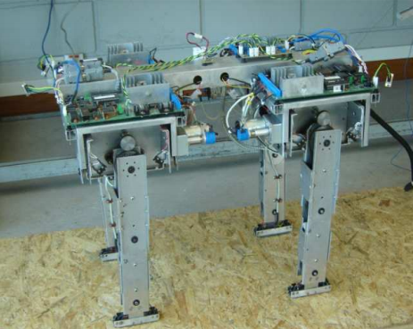
Fonte – Lima; Amaral e Bento Filho, (2008).

Ao se fazer referência a uma figura, deve-se evitar o uso de palavras como: abaixo, acima, ao lado. A formatação final do trabalho pode fazer com que a figura, que antes estaria na mesma página (acima, abaixo ou ao lado) do texto que a ela faz referência, seja posicionada em outra página ou em lugar diferente do anteriormente previsto, fazendo com que o leitor fique confuso quanto à localização da figura. Para evitar esse tipo de problema, prefira o uso de palavras como: a seguir ou anteriormente ao fazer referências à figura no texto; ou então utilize o próprio sistema de numeração para fazê-lo. Por exemplo:
“A figura a seguir apresenta a foto de um robô móvel [...]” ou preferível
“A Figura 2 apresenta a foto de um robô móvel [...]”.
Esse conselho também é válido para outros tipos de ilustrações (gráficos, esquemas etc.), bem como para referências a seções, tabelas, quadros, gráficos e equações do trabalho. Exemplo retirado do manual de TCC da UFES

TABELAS & QUADROS

Tabelas diferenciam-se de quadros por não possuírem linhas verticais para separar as variáveis. Os quadros, por outro lado, utilizam as linhas verticais para auxiliar na organização das variáveis. Tanto as tabelas quanto os quadros são muito utilizados na apresentação dos resultados.
Deve ser inserido o mais próximo do texto e padronizada, conforme o Instituto Brasileiro de Geografia e Estatística (IBGE). Exemplos de tabela e quadro; De acordo com ABNT (2002b) “as tabelas apresentam informações tratadas estatisticamente enquanto os quadros contêm informações textuais agrupadas em colunas”

Tabela 1 Comparação entre os diferentes tipos de intensidade de treinamento nos testes de força, de velocidade e de agilidade
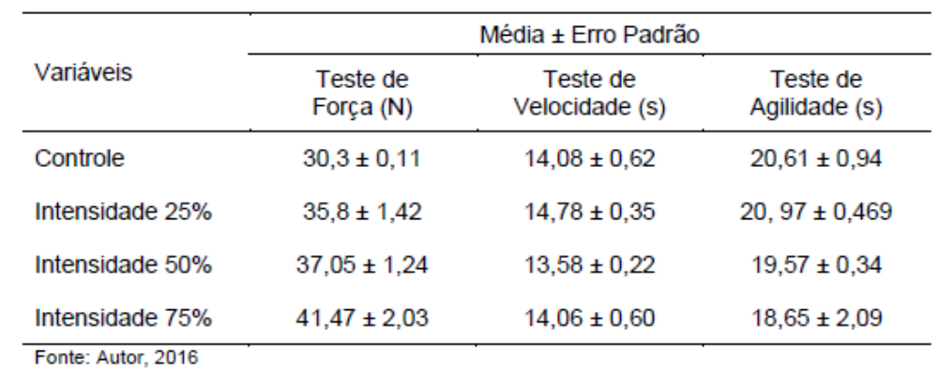

Quadro 1 Especificações do Experimento I com as casas e intervalos musicais utilizados na tarefa.
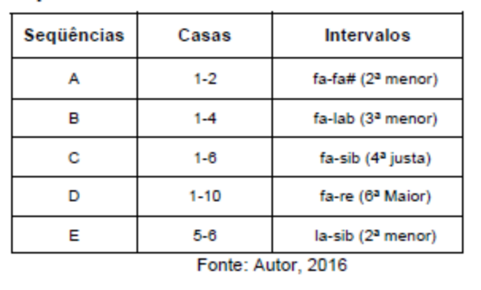
Como já deve ter sido observado, as legendas das Figuras 1 e 2, foram apresentadas na parte superior da figura e não na parte inferior, como observa-se em livros, revistas e outros tipos de publicações. Essa é a forma correta de identificação de ilustrações em trabalhos acadêmicos de acordo com a atual norma:
Qualquer que seja o tipo de ilustração, sua identificação aparece na parte superior, precedida da palavra designativa (desenho, esquema, fluxograma, [...] figura, imagem, entre outros), seguida de seu número de ordem de ocorrência no texto, em algarismos arábicos, travessão e do respectivo título (ABNT, 2011, p. 11).

FORMULAS

As formulas devem seguir o exemplo, cada uma delas deve ser explicada e numeradas com os números à esquerda conforme o exemplo;
Pela norma IEC 61395 [3], a aquisição segue a fórmula a seguir:
(1)
Sendo;
- tempo em horas;
- é uma seqüência de números com incrementos constantes
Através da equação (1) se obtém uma distribuição uniforme de dados no gráfico log-log da fluência, o que não ocorre na NBR 7303.

OBSERVAÇÕES IMPORTANTES
1. O trabalho acadêmico de forma geral deve ter um caráter formal e impessoal. Por conta disso, deve-se evitar a construção da oração na primeira ou terceira pessoa do singular. Assim, por exemplo, devem-se utilizar as seguintes expressões: “conclui-se que’’, ‘‘percebe-se pela leitura do equipamento”, “é válido supor’’, ‘‘ter-se-ia de dizer”, “verificar-se-á” etc.
2. Não é adequado, portanto, dizer: ‘‘conforme vimos no item anterior’’. Diz-se:” conforme visto no item anterior”, ou, em vez de ‘‘dissemos que’’, ‘‘foi dito que’’ etc.
3. Haverá um debate no dia da entrega do relatório e apresentação do projeto final. Os integrantes deverão fazer uma explanação sobre a elaboração e execução do projeto e responder questões sobre o relatório. As perguntas poderão ser realizadas pelo professor (a) da disciplina, ou colegas.
4. Será considerado cópia de relatório todo e qualquer documento que apresentar semelhança literal em mais de 20% do texto.

referências bibliográficas

ASSOCIAÇÃO BRASILEIRA DE NORMAS TÉCNICAS. NBR 6023: Informação e documentação – referências – elaboração. Rio de Janeiro, 2002a.

_______. NBR 6024: Informação e documentação – numeração progressiva das seções de um documento escrito – apresentação. Rio de Janeiro, 2003a.

_______. NBR 6027: Informação e documentação – sumário – apresentação. Rio de Janeiro, 2003b.

_______. NBR 6028: Informação e documentação – resumo – apresentação. Rio de Janeiro, 2003c.

_______. NBR 10520: Informação e documentação – citações em documentos – apresentação. Rio de Janeiro, 2002b.

_______. NBR 14724: Informação e documentação – trabalhos acadêmicos – apresentação. Rio de Janeiro, 2011.

glossário

O Glossário é um elemento opcional que contém a relação de palavras, em ordem alfabética, de uso restrito, empregadas no texto e acompanhadas de suas respectivas definições.
Ele é bastante útil quando o texto apresenta muitos termos ou expressões pouco comuns para o leitor e que tornariam sua leitura muito pesada, caso estas palavras fossem explicadas uma a uma ao longo do texto.

Apêndices

apêndice a

O Apêndice deve apresentar informações complementares de autoria própria.

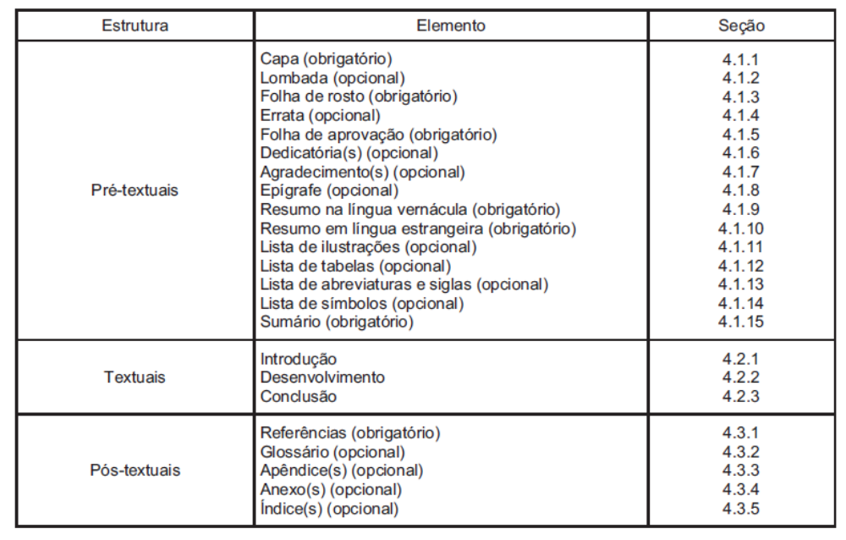

Anexos

anexo a
O Anexo deve apresentar informações complementares de autoria diferente.

